
CUADRILÁTEROS I

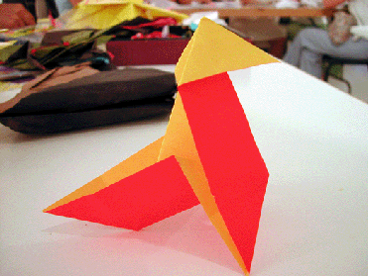

Objet ivo

Aplicar las propiedades aprendidas anteriormente; en

los cuadriláteros y clasificarlos.

DEFINICIÓN
Son los polígonos que tienen cuatro lados.

Cuadrilátero convexo
B. Trapecio
Es el cuadrilátero convexo que tiene dos lados paralelos.
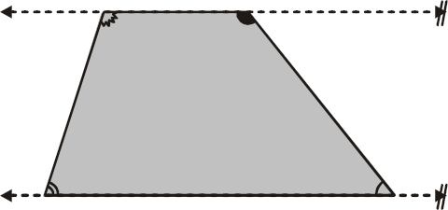
B C
β° θ°

α° γ°
A D

α° + β° = 180°
θ° + γ° = 180° BC // AD

Recuerda:

b° a°

Cuadrilátero no convexo
TIPOS DE CUADRILÁTEROS CONVEXOS A. Trapezoide
Es el cuadrilátero convexo cuyos lados opuestos no tienen que ser paralelos.

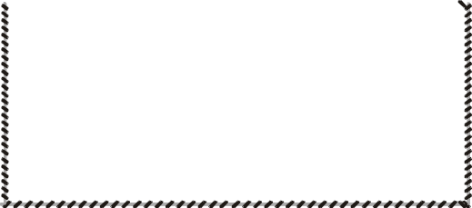
Observación:

• Trapecio rectángulo

γ°
a°
a° + b° = 180°

B
β° C
θ°
α° γ°
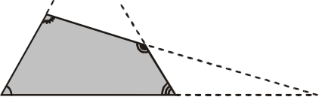
A D

ω°

ω° + γ° = 180°

α° + β° + θ° + γ° = 360°
GEOMETRÌA 2
AÑO

• Trapecio isósceles

β° β°

α° α°

α° + β° = 180°

Test de aprendizaje previo

1. Hallar "x°"

4x°

3x°

2x°
x°

2. G r a f i c a r e l c u a d r i l á t e r o P Q R S ; t a l q u e : m ∠ P = 68°; m ∠Q = 136° y m ∠ R = 120°. Hallar: m ∠ S.

3. Si: AB // CD en el trapecio ABCD; hallar "x°".

B
C

76° A
x° D



4. Graficar el trapecio isósceles ABCD, tal que: AB // CD y m ∠ A = 118°. Hallar: m ∠ C.

5. Hallar "x°"

78°

x°

36° 32°

Pract iquemos


1. Hallar: m ∠ C

B

A

C
3α°

2α°
D
4. Graficar el trapezoide ABCD: m ∠ A = 2b°; m ∠ B = 5b°;
m ∠ C = 7b° y m ∠ D = 4b°. Hallar: m ∠B.

2. Graficar el cuadrilátero ABCD; tal que: m ∠ A = 100°; m
∠ B = 70° y m ∠ C = 60°. Hallar: m ∠ D.

3. Graficar el trapecio ABCD; tal que: AD // BC y m ∠ A =
56°. Hallar: m ∠ B.
5. Graficar el trapecio rectángulo ABCD, tal que: m ∠ A =
m ∠ B = 90° y m ∠ C = 129°. Hallar: m ∠ D.

Tarea domiciliaria

1. Graficar el cuadrilátero convexo ABCD, tal que:
m ∠ A = m ∠ C = 90° y m ∠ B = 112°. Hallar: m ∠ D.

2. Graficar el cuadrilátero no convexo ABCD, tal que:
m ∠ A = 30°; m ∠ B = 60° y m ∠ C = 50°. Hallar: m∠D.

3. Graficar el trapecio ABCD, tal que: AD // BC ,
m ∠ A = 100°; m ∠ D = 50°. Hallar: m ∠ B y m ∠ C.
7. Gr afi car el tra pec io isó sce les ABC D, tal qu e:
m ∠ A = 124° y AB // CD . Hallar: m ∠ C.

8. Hallar: m ∠ D

B C
5α°

4. Graficar el trapecio ABCD, tal que: m ∠ A = 120°;

m ∠ B = 130° y AB // CD . Hallar: m ∠ B y m ∠ C.

5. Hallar "x°"

A

9. Hallar "x°"

3α°
D

128°

56°

110°

x°

28°
82°

x°

6. Hallar "α°" y "θ°", si: BC // AD .

B C
118° 140°

2α°

4θ°
10.Graficar el cuadrilátero convexo ABCD; tal que: m∠A = 2α°; m∠B = 3α°; m∠C = α° + 70° y m∠D = 50°. Hallar: m ∠ C.

A D

CUADRILÁTEROS II





PARALELOGRAMOS
Son aquellos cuadriláteros cuyos lados opuestos son paralelos y congruentes respectivamente.

Objet ivo

Graficar y reconocer a un paralelogramo por sus características y sus medidas.

II. Rombo
Es el paralelogramo cuyos lados son de medidas iguales.

B
B b C θ°

β° α°

a a

A α°

α° C

A α° β° θ°
b D D

α° + β° = 180°

III. Rectángulo
α° + θ° = 180°

• Clases de paralelogramos
Es el paralelogramo cuyos ángulos internos miden
90°.

I. Cuadrado b
Es el paralelogramo de lados y ángulos de medidas B C
iguales.
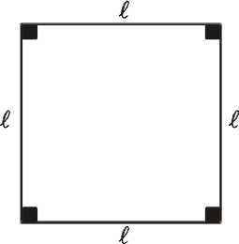
B C a a

A b D

A D
GEOMETRÌA 2
AÑO

IV.Romboide
Es el paralelogramo cuyos lados consecutivos son diferentes y los ángulos no miden 90°.

B b C
θ° α°

a a

α° θ°
A b D

Test de aprendizaje previo


1. Graficar el romboide ABCD; tal que: AB = 3 cm; BC = 5 cm y m ∠ B = 60°. (Utilizar regla y transportador). Mencionar su perímetro.

2. Graficar el rombo ABCD; tal que: AB = 4 cm y m ∠ A = 40°. (Utilizar regla y transportador). Mencionar su perímetro.

3. Graficar el rectángulo PQRS; tal que: PQ = 2 cm y PS = 5 cm. (Utilizar regla y transportador). Mencionar su perímetro.

4. Utilizando regla y transportador graficar el cuadrado cuyo lado mide 6 cm. Hallar su perímetro.
5. Graficar el rectángulo ABCD; tal que: AB = 4 cm y BC = 6 cm. Luego trazar las diagonales y comparar sus longitudes.

Pract iquemos


1. Utilizando regla y transportador graficar el romboide
A B C D t a l q u e : C D = 4 c m ; A D = 7 c m y m ∠ D = 100°. Hallar su perímetro.

2. Graficar el rombo ABCD; tal que: BC = 5 cm y m ∠ C = 120°.
Luego trazar las diagonales AC y BD. Medir el ángulo que forman sus diagonales.

3. Graficar un rombo cuyo lado mide 6 cm y uno de sus ángulos 45°. Hallar su perímetro.
4. Graficar el cuadrado PQRS; tal que: PQ = 4 cm. Luego trazar sus diagonales y comparar sus longitudes.

5. Graficar el romboide ABCD; tal que: CD = 4 cm; AD = 8 cm y m ∠ D = 140°. Trazar sus diagonales y comparar sus medidas.

Tarea domiciliaria

1. Graficar un romboide ABCD; tal que: AB = 3,5 cm; BC = 6 cm y m ∠ B = 40°.

2. Graficar un rombo ABCD; tal que: AB = 5 cm y m ∠ A = 60°. Hallar su perímetro.

3. Graficar el rectángulo PQRS; tal que: PQ = 3 cm y
PS = 7 cm. Hallar su perímetro.

4. Graficar el cuadrado cuyo lado mide 5 cm. Hallar su perímetro.

5. Graficar el romboide ABCD; tal que: CD = 6 cm; AD = 8 cm y m ∠ D = 120°. Hallar su perímetro.
6. Grafique el rectángulo ABCD; tal que: AB = 2,5 cm y
BC = 4,5 cm. Hallar su perímetro.

7. Graficar el rombo ABCD; tal que: AD = 6,5 cm y m ∠ D = 100°. Hallar su perímetro.

8. Graficar el cuadrado PQRS; tal que: QR = 5,5 cm. Hallar su perímetro y trazar sus diagonales.

9. Graficar el romboide ABCD; tal que: BC = 7,5 cm; CD = 4,5 cm y m ∠ C = 130°. Trazar sus diagonales y comparar sus medidas.

10.Graficar un rombo cuyo lado mide 8 cm y uno de sus ángulos 50°. Hallar su perímetro.

